KDY: ne 26. července – so 1. srpna 2020
KDE: TZ Junior Štítary – Vranovská přehrada (okres Znojmo, Jihomor. kraj)
PRO: táborníky od 6 let (po absolvování 1. třídy) do 13 let
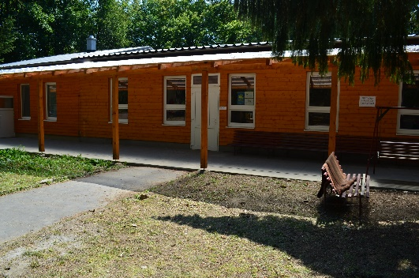
CENA: 1 500 Kč
placeno hotově v den příjezdu na tábor
Hlavní vedoucí:
Ing. Hana Chalupová
mob. +420 777 298 732
e-mail: taborstitary@seznam.cz

Přihlášku prosím odevzdejte:
osobně panu faráři
elektronicky – formulář na stránkách farnosti www.farnostvalec.cz

Přihlášku je možné odevzdat/zaslat nejpozději do 5. 7. 2020
nebo do naplnění kapacity tábora.
SEZNAM VĚCÍ A DALŠÍ PŘEDTÁBOROVÉ INFORMACE
budou k dispozici na stránkách farnosti koncem května.

Pořadatel:
Římskokatolická farnost Dalešice, 675 54 Dalešice 20, IČ: 642 692 99

ZÁVAZNÁ PŘIHLÁŠKA na tábor 2020

ÚDAJE O DÍTĚTI:
Jméno a příjmení: Datum narození:
Adresa bydliště: Pojišťovna:
Zájmy: Plavec/neplavec
Oblíbené jídlo: Počet sourozenců:
Předchozí táborové zkušenosti:
ÚDAJE O RODIČÍCH:
Jméno a příjmení: Jméno a příjmení:
tel. (mob.): tel. (mob.):
kontaktní e-mail:
Kontaktní adresa a telefon (kam a na koho je možné se obrátit v případě, že rodiče budou během tábora mimo domov):
OMEZENÍ DÍTĚTE:
dietní opatření:
léky (vč. dávkování):
alergie (vč. léků a dávkování):
pohybová omezení:
jiné:
Velikost trička:
Dětské: 122 134 146 158
Dámské/Pánské: XS S M

Souhlasím s tím, aby pořadatel zpracovával a evidoval osobní údaje poskytnuté jemu v souvislosti s přihlášením na letní tábor. ANO NE
Souhlasím s pořízením a použitím fotografií a videí z tábora. ANO NE

V dne podpis rodičů:

